ASIGNATURA: EDUCACION FISICA

NOMBRE ESTUDIANTE: ____________________________________________
CURSO 6 ° Básico LETRA: A-B-C GUIA N° 11 FECHA: 15/06/2020

Unidad 2: Práctica de juegos y deportes individuales y colectivos

Práctica de juegos y deportes individuales y colectivos, donde apliquen reglas, principios, estrategias y las orientaciones del entrenador.

OB: Practicar deportes individuales y colectivos que apliquen reglas y estrategias específicas del juego; por ejemplo: generar superioridad numérica, cambiar la posición o la función de los jugadores durante el partido.
MATERIALES DE LA CLASE: botella con agua (solo agua) ropa y calzado adecuado para la misma además de una buena disposición. pelotas de tenis o similar, raqueta/pala o similar (puede usarse incluso una escoba), balón de rugby o similar, peluches o muñecos.
La clase tiene: inicio – desarrollo - finalización (vuelta a la calma)

Los animales
INICIO DE LA CLASE: Calentamiento: 2 vueltas al pasillo con cada animal
¿Sabes cómo calientan los animales?: que cada animal se mueve de forma diferente y que vamos a andar cómo ellos en el pasillo de la casa o donde a ustedes les acomode mejor, pero debe ser el lugar más amplio de la casa. (patio, comedor ect.)
El pingüino: andaremos como un pingüino con los pies juntos por el pasillo, debemos juntar los talones e intentar andar separándolos lo menos posible.
El elefante: estiramos un brazo delante de la cara, pasamos el otro brazo por debajo del estirado y doblamos el codo para intentar cogernos la nariz, de esa manera el brazo estirado queda sujeto con el otro brazo y lo utilizaremos de trompa.
El tigre: andamos a gatas mientras rugimos.
El canguro: damos saltos fuertes con las dos piernas.
La ranita: damos saltitos pequeños con los pies juntos.

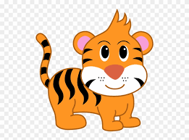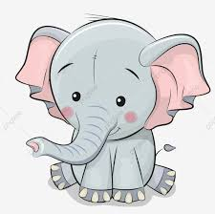
DESARROLLO: debes invitar a un adulto para desarrollar los juegos y ejercicios,
El zoo: ahora andarán por el pasillo con el acompañante y cuando digan un animal de los anteriores hay que ir haciendo el animal hasta llegar a un lugar marcado o persona que los ayude también se puede integrar toda la familia.
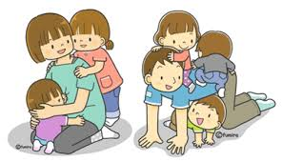
Él come juguetes: colocamos dos tiestos grandes (el de la ropa, dos bolsas grandes lo que tengan para poner cosas) uno a cada lado del pasillo, un cubo es para ti el otro para la otra persona /a. En medio del pasillo dejamos muchos juguetes y pelotas. Le explicamos al compañero /a que somos monstruos come juguetes y que debemos llevar lo más rápido posible los muñecos a nuestros tiestos (grandes bolsas etc.). Gana el jugador que más muñecos lleve a su cubo en dos minutos

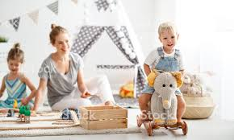
FINALIZACION: (importante para esta clase) ESTIRAMIENTOS YSOLTURA-. realiza los ejercicios de las imágenes con la ayuda de un adulto
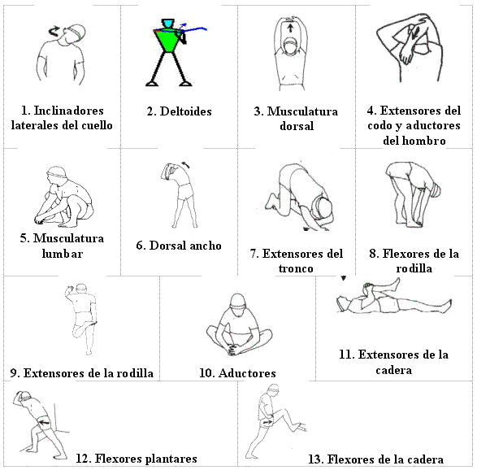
HABITOS HIGIENICOS fundamentales el cuidado personal y social, lavarse manos cara mejor si se pueden duchar con agua tibia.

